Гольяновские поисковики стали лучшими на туристическом первенстве
07.06.2016
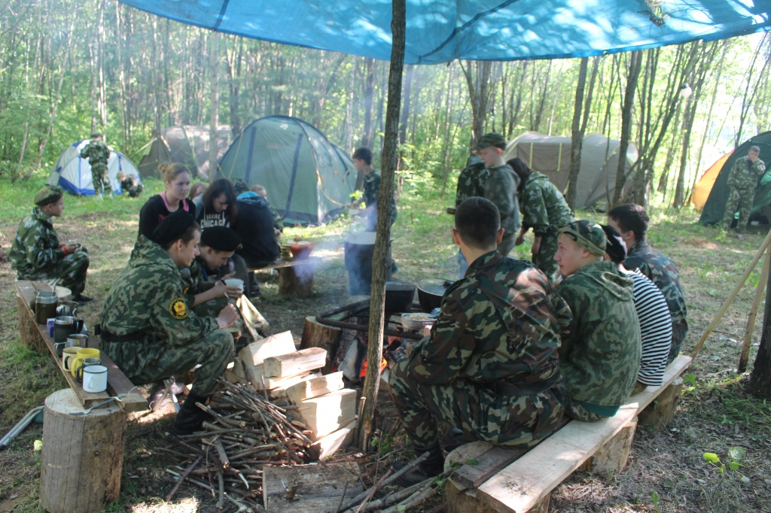
Первенство по туризму среди обучающихся города Москвы проходило в период с 3 по 6 июня на территории Подмосковья. Участие в нём приняла команда юных поисковиков из Гольянова. Команда "Рубеж" сумела стать первой среди ещё 52 команд и выиграть номинацию "Поисково-исследовательский туризм". Как отмечают представители команды "Рубеж", юным жителям района удалось продемонстрировать отличный результат, с честью пройти все испытания и заслуженно стать лучшим поисковым отрядом города Москвы среди образовательных учреждений. Первенство Москвы по туризму проходило в 71 раз, в прошлом году отмечался юбилей этого соревнования.

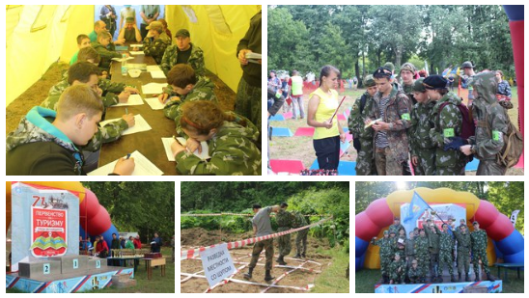
Поисковый отряд "Рубеж" занимается военно-патриотическим воспитанием молодёжи района с 2002 года. Одним из основных направлений его деятельности является поиск не преданных земле останков советских военнослужащих, погибших во время ВОВ. Как сообщается на сайте организации, в составе отряда работают более шестидесяти юношей и девушек района Гольяново г. Москвы.

Адрес страницы: http://golyanovo.mos.ru/presscenter/news/detail/3098773.html
Управа района Гольяново города Москвы

